Eroare 0x000006be Print Spooler

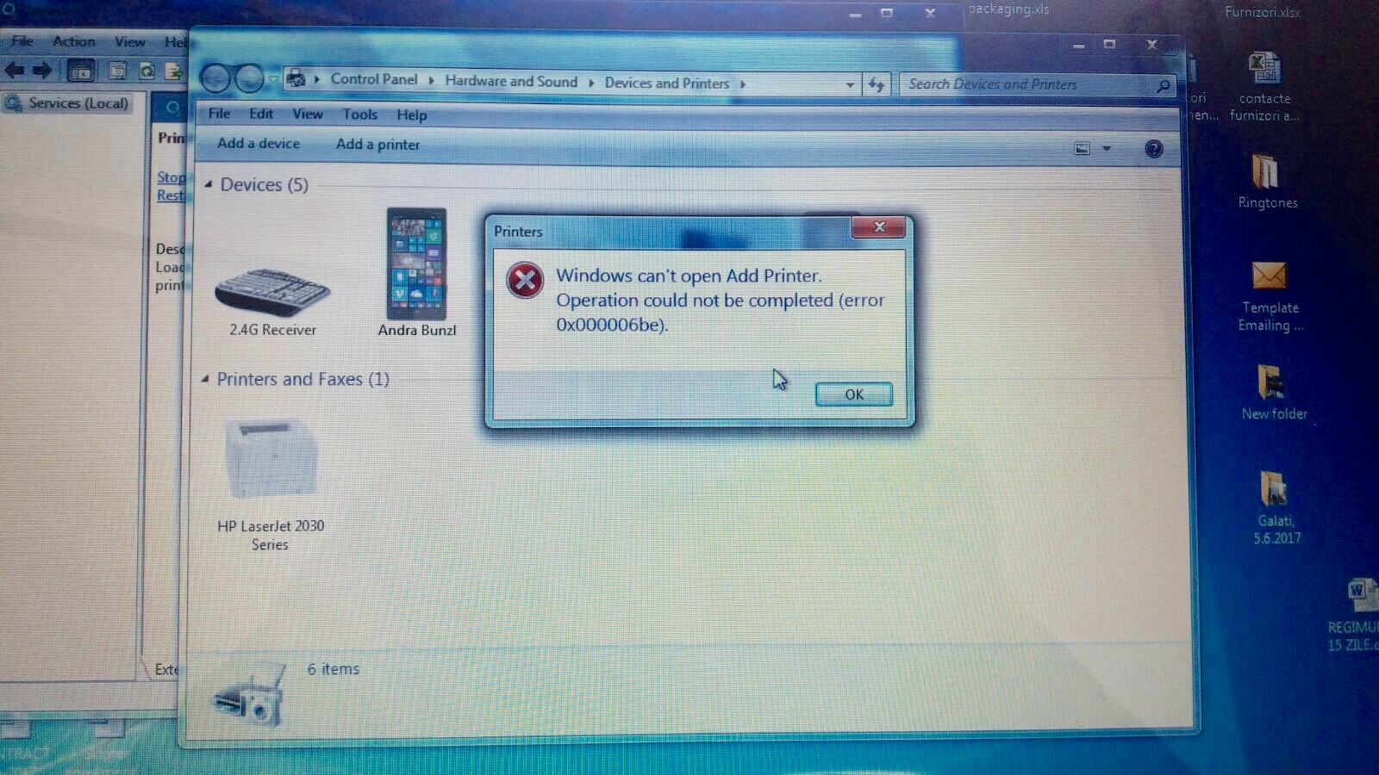
Acest comportament apare dacă există drivere de imprimantă corupte. Initial trebuie să dezinstalati toate imprimantele instalate și să reinstalați imprimanta utilă.
Incercam repornirea serviciului Print Spooler. In meniul Run (combinatia de taste Win+R) tastam services.msc. Dupa deschiderea ferestrei cu servicii, cautam in lista Print Spooler si apasam butonul restart. Daca avem mesajul de eroare de mai jos sau serviciul se opreste dupa cateva minute, continuam diagnosticarea
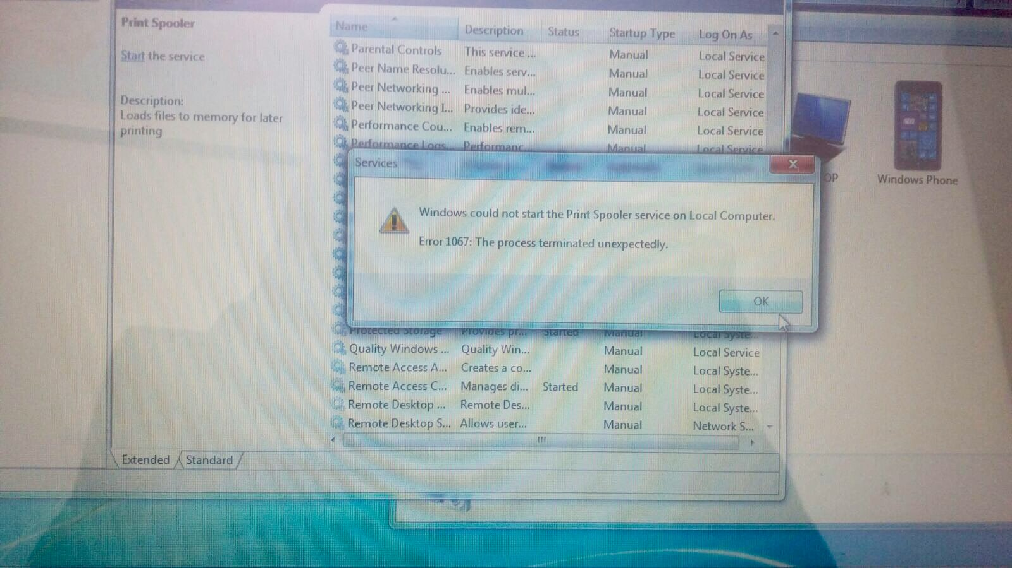
Dezinstalarea imprimantelor:
1. Faceți clic pe butonul "Start", tastați PRINTER în caseta de căutare și apăsați Enter.
2. Găsiți icoanele imprimantelor instalate și ștergeți-le.
3. Faceți clic dreapta pe partea goală a ferestrei și alegeți "Run as administrator" -> "Server Properties".
4. În fila Drivers (Drivere), selectați imprimantele listate și faceți clic pe butonul Remove (Eliminare). Selectați apoi Eliminați driverul și pachetul de drivere.
5. Deschideți meniul Start, introduceți APPWIZ.CPL în caseta Căutare și apăsați ENTER pentru a lansa "Programe și caracteristici".
6. Încercați să eliminați toate programele de imprimantă (exemplu: HP, Canon).
Dacă problema nu este rezolvată, vom trece la pasul urmator.
Pasul 1
- Porniți Windows Explorer, apoi redenumiți toate fișierele și folderele din următoarele două foldere:

c: \ windows \ system32 \ spool \ drivers \ w32x86

Pentru a redenumi un fișier, putem da clic dreapta pe fișier și selectăm Redenumire.
Daca problema nu a fost rezolvata, continuam cu pasii urmatori:
1. Faceți clic pe Start, tastați REGEDIT în bara de căutare Start, apoi apăsați ENTER.
2. Navigați la următoarea cheie de registri:
HKEY_LOCAL_MACHINE \ SYSTEM \ CurrentControlSet \ Control \ Print \ Environment \ Windows NT x86
Vizualizați lista de subchei. Ar trebui să existe numai următoarele subchei:
- Drivers
- Print Processors
Dacă există alte chei decât cele listate mai sus, urmați acești pași:
A. În meniul Fișier, faceți clic pe Export.
b. În caseta Nume fișier, introduceți un nume descriptiv pentru această cheie - de exemplu tastați WindowsNTx86regkey - și apoi faceți clic pe Salvare pentru a o salva pe desktop-ul local.
Putem folosi această copie de rezervă a cheii de registri HKEY_LOCAL_MACHINE \ SYSTEM \ CurrentControlSet \ Control \ Print \ Environment \ Windows NT x86 pentru a restaura cheia dacă întâmpinați probleme după ce ați terminat această procedură.
c. Ștergeți toate cheile, altele decât driverele și procesoarele de imprimare.
Verificam daca imprimanta dorita poate fi instalata, daca problema persista trecem la pasii urmatori
Navigați la cheia de registry HKEY_LOCAL_MACHINE \ SYSTEM \ CurrentControlSet \ Control \ Print \ Monitors. Vizualizați lista de subchei. Ar trebui să existe numai următoarele subchei:
- BJ Language Monitor
- Local Port
- Microsoft Document Imaging Writer Monitor
- Microsoft Shared Fax Monitor
- Standard TCP/IP Port
- USB Monitor
- WSD Port
Dacă există alte chei decât cele listate mai sus, urmați acești pași pentru a le șterge:
A. În meniul Fișier, faceți clic pe Export.
b. În caseta Nume fișier, introduceți un nume descriptiv pentru această cheie - de exemplu, tastați Monitorsregkey - și apoi faceți clic pe Salvare pentru a o salva pe desktop-ul local.

Putem folosi această copie de siguranță a cheii de registri HKEY_LOCAL_MACHINE \ SYSTEM \ CurrentControlSet \ Control \ Print \ Monitors pentru a restaura cheia dacă întâmpinați probleme după ce ați terminat această procedură.
c. Ștergeți toate cheile, altele decât cele de mai sus.
Pasul 4. Deconectați cablul imprimantei de la computer și reporniți computerul.
Pasul 5. Reconectați cablul imprimantei la computer, instalați imprimanta conform instrucțiunilor de instalare ale producătorului și apoi verificați dacă problema persistă.

